   | Stage Couennes– Gorges du Tarn 2025
 |  | WE Couennes | 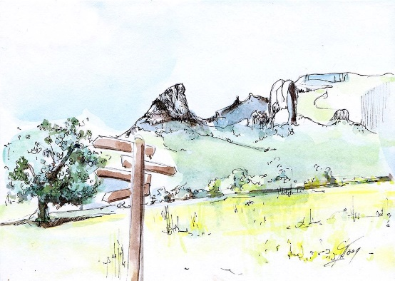
 |  | Stage perfectionnement sur voie de une longueur
 |  | Gorges du Tarn

Niveau : | Initiation | Initiation + |  |  | Perfectionnement
Dates : | Du 16/05/2025 au 18/05/2025  (Départ le 15 ou 16/05 horaine à déterminer) |  | Durée : | 3 jours
Nombre de participants : | 10 participants (+ 1 moniteur DEJEPS millieux naturels)
Participation financière : | 150€ Licenciés Altiroc / 160€ Licenciés FFME CD91
Objectifs du stage :
- Perfectionnement sur voie de une longueur
- Stratégie d’escalade à vue : lecture / rythme / mental
- Travail de voie type projet : optimisation

- Rendez-vous à : à déterminer
Déroulement du stage :
- jeudi soir : Départ en fin d’après-midi de Grigny en co-voiturage – Dîner en route – nuit au camping en en tente
- vendredi: rappel sur les manips de corde si besoin (haut de voie / réchappe /…), le à vue
- samedi : travail de voie projet
- dimanche: enchainement des projets:)
IMPORTANT : le déroulement du stage est donné(e) à titre indicatif. Le programme et la destination pourront subir des modifications ou des aménagements en fonction du niveau des participants, des critères techniques, des impératifs de sécurité ou des conditions météorologiques du moment.

Niveau requis :
Niveau technique : 6a/b en salle / passeport orange (possibilité de faire passer le passeport vert)
IMPORTANT :
RAS

Le matériel :
A apporter par chaque participant
Matériel individuel d’escalade : Vêtements chauds, casque d’escalade, baudrier, chaussure d’approche, 1 mousquetons à vis, assureur type reverso et / grigri , crème solaire, lunette de soleil (Cf. liste de matériel en annexe), longe dynamique
Possibilité de prêt (Nous contacter) : Casque, longe, machard
Fourni par le club
Le matériel collectif : Corde, dégaines, anneaux de corde

- L’hébergement : Camping Mobil Home
- Les repas : Pris en charge par la sortie (hors vivre du midi)
- Le transport : Covoiturage possible depuis Grigny

Les conditions du stage
- Le prix comprend : l'encadrement par un moniteur d’escalade (DEJEPS milieux naturels, 300euros / J) ainsi que ses frais transport / logement / allimentation
- Le prix ne comprend pas : Les vivres du midi , le transport
- Ce stage est réservé aux licenciés FFME à jour de leur licence au moment de l’inscription (pas de licence découverte). Nous n’acceptons des mineurs, sauf accompagné d’un représentant légal

L’encadrement
Le stage sera encadré par :
- Bastien Durand – DEJEPS

Inscription et renseignements
- Renseignements : Bastien :  0642440065 /  bastien@guides-fontainebleau.com
- Pièces à fournir : cf. fiche d’inscription ci-jointe
- Date limite d’inscription : 15/04/2024
IMPORTANT : les réservations seront effectives SEULEMENT à réception du DOSSIER COMPLET. Les réservations se feront dans l’ordre d’arrivée des dossiers complets. TOUT DOSSIER INCOMPLET SERA REFUSE !

STAGE Tarn

Fiche d’inscription
Intitulé du stage : Stage Gorges du tarn 2025
Dates : du 16/05/2025 au 18/05/2025 (3 jours)
Lieu : Le rozier

Nom : Prénom :
Né(e) le :
Adresse :

Portable : e-mail :
Nom du club FFME : N° de licence FFME :

Niveau escalade en Tête : en falaise : ________ en salle : ______
Niveau Cascade de glace : Débutant (jamais fait) - Déjà fait - Confirmé - Expert
J’ai une voiture OUI / NON Nombre de places : _______________

Personne à prévenir en cas d'accident
Nom : Prénom :
Adresse :
Portable : e-mail :
Pièces à joindre avec la fiche d’inscription : (seuls les dossiers complets seront pris en compte)
- 1 chèques à l’ordre « Alti’Roc »
- 50 € / 100 € hors club : Arrhes, 30% du prix du stage
- 60 € / 100 € hors club : Solde, 70% du prix du stage
- Charte d’engagement individuel COVID signée

En cas d’annulation de la part du stagiaire :
- Avant le début du stage : les arrhes restent acquises et le solde est restitué.
- Pendant le déroulement du stage et en cas de force majeure : les arrhes restent acquises et le solde est restitué au prorata du nombre de jours effectués.
En cas d’annulation ou de réduction du stage de la part de l’organisateur (ex : météo défavorable) :
- Avant le début du stage : restitution des arrhes et du solde.
- Pendant le déroulement du stage : les arrhes restent acquises et le solde est restitué au prorata du nombre de jours effectués.

Dossier à retourner à : ou à déposer en main propre :
Bastien Durand au gymnase de la ZAC de Grigny
à un responsable de créneau adulte

Je certifie avoir pris pleine connaissance de la fiche d’information de la sortie et disposer à ce jour des niveaux physiques et techniques requis pour participer à cette sortie.
Fait à…………………………… Le……../……../………………
Signature du candidat
(faire précéder de la mention "lu et approuvé")

